SQUARE ENIX:

La cultura de la empresa es bastante cerrada, poco se sabe de lo que buscan a parte de alcanzar la máxima calidad posible en sus productos.

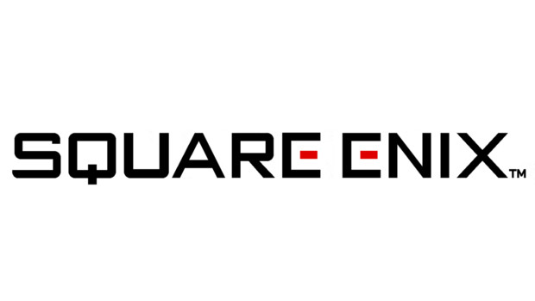

El logo:

No tienen un eslogan, y toda la publicidad que emiten es referente a un producto concreto, así que no da una imagen directa de la empresa, a excepción de la importancia que le dan a la imagen del producto en sí.

SFDK RECORDS:

La cultura de esta empresa se basa en los valores de la propia cultura Hip-hop. Teniendo en cuenta que los miembros de esta son conocidos entre sí, no solo por su relación laboral, tienen una cultura de hermandad y cercanía.



Logo:

El eslogan es directamente el lema del grupo SFDK. “Siempre fuertes” , que como eslogan de empresa no dice mucho.
La imagen del sello discográfico dice de sí misma ser “profesional” y al mismo tiempo “informal”.

